L’analisi evidenzia un pattern di linkage disequilibrium riportato in figura (e’ riportato il parametro r²):

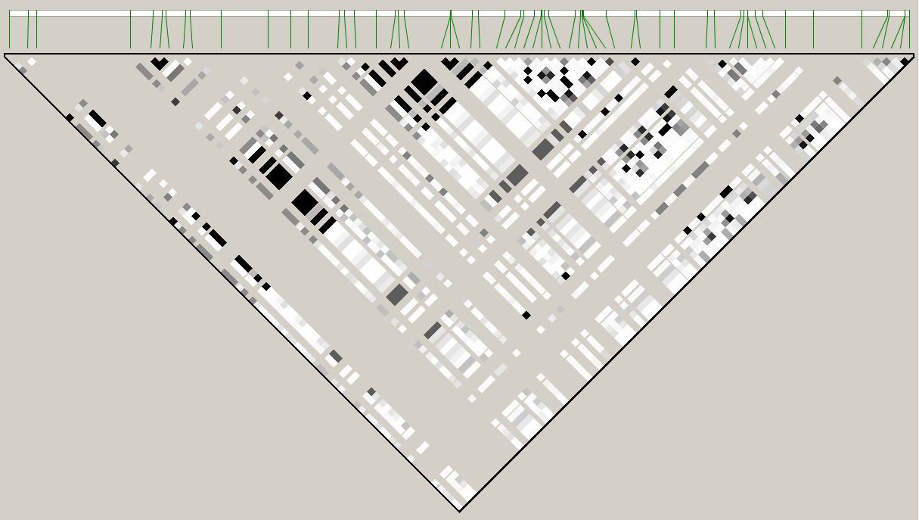
Illustrare e spiegare dettagliatamente lo schema e il suo significato

